OPC UA TSN是工业互联网的基础

**摘要：**工业互联网成为了热点—事实上，想要实现“信息互联”的努力已经有很多年了，然而，这并非易事，因为制造业的细分造成了垂直领域的壁垒，IT试图访问OT遇到的障碍超出了大多数人的想象，因此，对于如何突破这些壁垒，我们很有必要了解基础互联的问题，必须了解OPC UA和TSN目前正在国际前沿厂商所寻求的面向未来互联的解决方案。

　　工业互联网成为了热点—事实上，想要实现“信息互联”的努力已经有很多年了，然而，这并非易事，因为制造业的细分造成了垂直领域的壁垒，IT试图访问OT遇到的障碍超出了大多数人的想象，因此，对于如何突破这些壁垒，我们很有必要了解基础互联的问题，必须了解OPC UA和TSN目前正在国际前沿厂商所寻求的面向未来互联的解决方案。

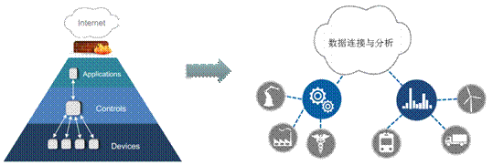  
　　图1-金字塔架构到分布式架构

有的专家认为图1左侧为传统的工厂架构，这一架构将在未来为右侧的云计算/边缘计算架构所替代，其实，集中控制与分布式计算是会共存的，并非非此即彼的对立,然而,无论是哪一种方式,互联必须得以有效的实现。

## 1.IT与OT实现融合的障碍在哪里？

在过去推动的进程里，我们听到最多的是关于底层协议的抱怨，“协议都不开放”、“不知道采集的数据是什么？”、“我们的时间都耗费在了配置参数上”，这种困境使得人们所描绘的美好互联世界变得让人烦躁不安—“这真的是我们期望的互联世界吗？”。

### **(1)机器间的协议障碍**

现实的工厂远非理想的世界，有些情况是连通信接口都没有，而如果有的话，那也经常会不同，有时候，你甚至发现同一家公司的不同代次的产品都存在这样的连接问题。

### **(**2**)**语义互操作的障碍

就像英语你可以说“Hello！”表示问候，中文说“你好！”，不同国家的人都会有不同的语言，不同的机器也有不同的语言，就像有的用“英寸”，而另一个采用“厘米”做单位，这些语义之间的差异使得你不能说“A机器走了2英寸，而B机器走了2厘米，他们相同的位移”，尽管从获得的数据上来说都是“2”，但是，这两者却完全不同的尺寸。

### (3)多个网络

对于制造业工厂的CIO来说，最理想的世界肯定是不要那么多网络协议，也不要那么多网络接口，更不想为了让不同的接口和协议进行连接而开发“适配器”以及“协议软件接口”，这还仅仅是OT端，而IT与OT采用的是非一致的网络以及网络层次（ISO-OSI模型）。

　　IT与OT间的网络所拼接的组合数会是一个巨大的数字，这使得美好的IT与OT融合在过去的20年里被讨论，却直到今天尚未有效实现互联。

## 2.OPC UA-解决语义互操作问题

　　为了解决互操作也开发了很多标准，就目前而言，声势最大也被广泛认可的是OPC UA，OPC UA基金会属于非盈利组织，而OPC UA本身也是不为公司掌握的独立技术，成为IEC62451标准以及中国国家标准，而且在德国工业4.0组织和美国工业互联网组织IIC均将OPC UA列为了实现语义互操作的标准规范。  
　　图2是关于为什么采用OPC UA的总结，读者可以大致了解到它的全局优势。

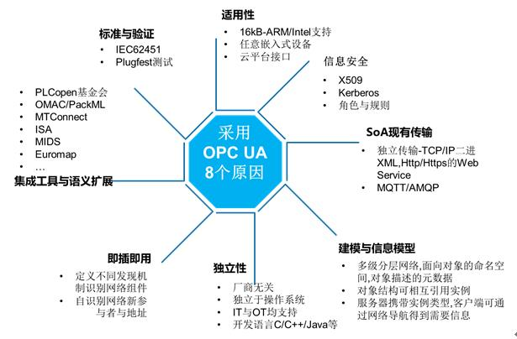  
　　图2-为什么选择OPC UA？

OPC UA在如图2中已经描述了它的优势，但很多人仍然仅仅把它理解为一个通信的规范，而事实上，OPC UA真正的核心在于“信息建模”。

图3是OPC UA的基础架构，包括内嵌信息模型、行业信息模型与供应商信息模型几个层面的信息模型。

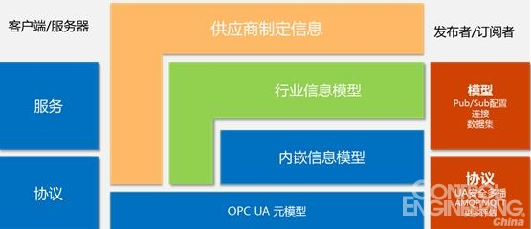  
　　图3-OPC UA解决信息模型问题

　　信息模型是什么？如果用OPC UA的技术来介绍可能不大易于理解，但是，如果我们想实现机器人与注塑机进行协同的工作的时候，我们必须清楚，他们之间需要哪些数据来保证他们之间的工作一致性呢？这就是数据的应用问题，而同样道理，我们希望实现OEE的统计，那么OEE的计算就是一个信息模型，我们需要与之相关的数据，而垂直行业的信息模型则在于具体的包装、塑料、印刷行业所采集的对象定义不同。

  
　　图4-获得结构化数据是数据应用的前提

　　简单理解信息模型就是为了实现特定任务，而对数据所进行的标准封装，OPC UA提供了一个如何封装信息模型的标准，除了已经纳入到OPC UA架构下的PackML、MTConnect、Euromap、Automation ML等之外，OPC UA还支持行业自定义的信息模型，OPC UA采用面向对象的思想，使得这些开发变得简单。  
　　在工业4.0中针对设计、生产、制造各个环节的衔接，必须基于信息的标准与规范才能实现协同，那么，如何定义信息之间的协同标准开发了Administration Shell，而这个管理壳同样基于OPC UA的规范来设计并实现在各个管理业务单元之间的数据传输。如图5所示。

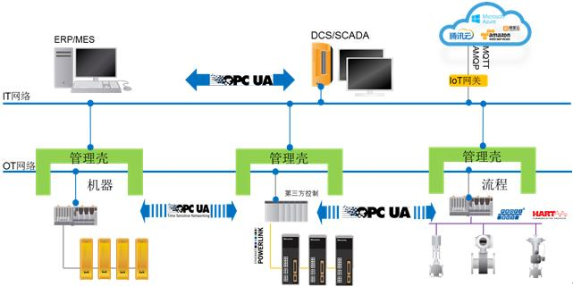  
　　图5-OPC UA TSN构成的智能集成架构

## 3.TSN技术

在图5中，我们看到了OPC UA也同时看到TSN，尽管目前TSN尚未正式投入大量应用，但主流的IT厂商如CISCO、华为以及自动化业界的主流厂商均参与TSN的开发，并逐渐推出其TSN产品。

### 3.1TSN产生的背景

　要了解TSN推出的意义，就先了解一下目前在网络通信上的障碍：

#### (1)总线的复杂性

　　总线的复杂性不仅给OT端带来了障碍，且给IT信息采集与指令下行带来了障碍，因为每种总线有着不同的物理接口、传输机制、对象字典，而即使是采用了以太网来标准各个总线，但是，仍然会在互操作层出现问题，这使得对于IT应用，如大数据分析、订单排产、能源优化等应用遇到了障碍，无法实现基本的应用数据标准，这需要每个厂商根据底层设备不同写各种接口、应用层配置工具，带来了极大的复杂性，而这种复杂性使得耗费巨大的人力资源，这对于依靠规模效应来运营的IT而言就缺乏经济性，因此，长期以来，虽然大家关注，却很少有公司能够在这一领域获得较大的成长。

#### (2)周期性与非周期性数据的传输

　　IT与OT数据的不同也使得网络需求差异，这使得往往采用不同的机制，对于OT而言，其控制任务是周期性的，因此采用的是周期性网络，多数采用轮询机制，由主站对从站分配时间片的模式，而IT网络则是广泛使用的标准IEEE802.3网络，采用CSMA/CD，即冲突监测，防止碰撞的机制，而且标准以太网的数据帧是为了大容量数据传输如Word文件、JPEG图片、视频/音频等数据。

#### (3)实时性的差异

由于实时性的需求不同，也使得IT与OT网络有差异，对于微秒级的运动控制任务而言，要求网络必须要非常低的延时与抖动，而对于IT网络则往往对实时性没有特别的要求，但对数据负载有着要求。  
　　由于IT与OT网络的需求差异性，以及总线复杂性，使得过去IT与OT的融合一直处于困境。  
　　这是TSN网络因何在制造业得以应用的原因，因为TSN解决了上述几个障碍：

（1）单一网络来解决复杂性问题，与OPC UA融合来实现整体的IT与OT融合。

（2）周期性数据与非周期性数据在同一网络中得到传输；

（3）平衡实时性与数据容量大负载传输需求

明白这个背景，就会明白TSN为何被OT厂商所共同关注，希望将其引入制造业以解决现实中的融合问题，否则，网络将成为推动智能制造的第一个难点。

IEEE802.1本身是为了Audio/Video领域而设计的标准，在2005年即成立，并一直致力于开发针对音频/视频桥的IEEE802.1AVB标准的开发，由Avnu联盟负责其兼容性以及市场推广。

IEEE802.1AVB逐渐受到了其它领域的产业关注，并对此产生兴趣，但是，AVB并非是一个适合于所有产业的名字，在2012年IEEE AVB TG被重命名为TSN TG，在2015年Interworking TG与TSN TG合并成为新的TSN任务组。

在智能制造时代，我们说IT与OT融合来实现整个数据透明下的协同制造，但是，对于智能制造而言所遇到的问题却使得IT与OT的融合产生了诸多的障碍，这包括以下几个方面

### 3.2TSN的目标问题

　　TSN主要解决时钟同步、数据调度与系统配置三个问题，如图6：

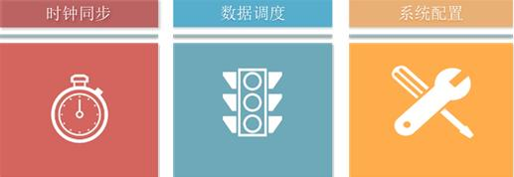

图6-TSN网络所聚焦的三个问题

（1）所有通信问题均基于时钟，确保时钟同步精度是最为基础的问题，TSN工作组开发基于IEEE1588的时钟，并制定新的标准IEEE802.1AS-Rev。

（2）数据调度机制：为数据的传输制定相应的机制，以确保实现高带宽与低延时的网络传输。

（3）系统配置方法与标准，为了让用户易于配置网络，IEEE定义了相应的IEEE802.1Qcc标准。

### 3.3TSN相关标准

TSN目前由IEEE在制定相关标准，IEC也开始将其纳入到标准体系中，并与IEEE展开合作，凡是IEEE标准的技术，都将不再属于某家公司，而是一个统一的标准，供所有人可以去实现和应用，当然，会有一些芯片厂商和技术服务商为大家提供开发支持。

如图7所示，分布式网络中的时钟精确同步是一个基准问题，IEEE针对工业应用对此进行了升级优化使得其更为适应多主的情况，并对冗余能力进行了增强。这项标准为IEEE802.1AS-Rev。

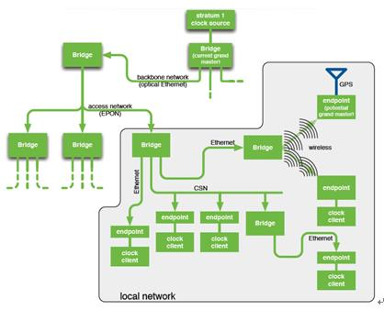  
　　图7-IEEE802.1AS-Rev的分布式时钟网络

#### 3.3.1IEEE802.1Qbv时间感知队列

TSN的核心在于时间触发的通信原理，在TSN网络中有“Time-aware Shaper-TAS”概念，这是确定性报文序列的传输方式，被标准化为IEEE802.1Qbv。其机制如图9所示。

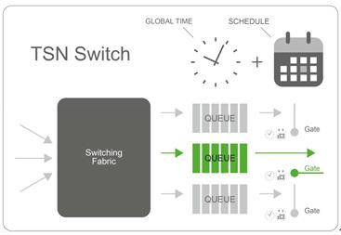  
　　图8-IEEE802.1Qbv的传输机制

　　通过时间感知整形器(Time Aware Shaper)概念使得可通过TSN使能交换机来控制队列报文，以太网帧被标识并指派给基于优先级的VLAN Tag，每个队列在一个时间表中定义，然后这些数据队列报文的在预定时间窗口在出口执行传输。其它队列将被锁定在预定时间窗口里。因此消除了周期性数据被非周期性数据所影响的结果。这意味着每个交换机的延迟是确定的，而在TSN网络的数据报文延时被得到保障。TAS介绍了一个传输门概念，这个门有“开”、“关”两个状态。传输的选择过程-仅选择那些数据队列的门是“开”状态的信息。而这些门的状态由网络时间表进行定义。关闭到非时间表的门是另一种提供对时间严苛型报文进行带宽与延时保障的方法。TAS保障时间严苛报文免受其它网络信息的干扰，它未必带来最佳的带宽使用和最小通信延迟。当这些因素非常重要时，抢占机制可以被使用。

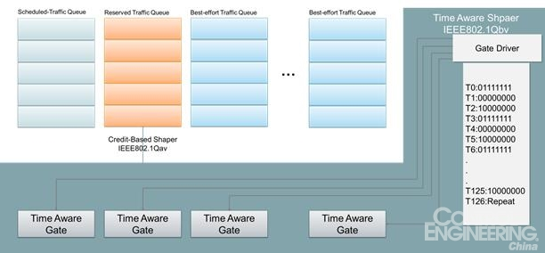  
　　图9-IEEE802.1 Qbv-Time Aware Shaper工作机制

如图9所示，在网络进行配置时队列就分为Scheduled Traffic、Reserved Traffic、Best-effort Traffic三种，对于Schedule而言则直接按照原定的配置时间通过，其它则按优先级。Qbv主要为那些时间严苛型应用而设计，其必须确保非常低的抖动和延时。Qbv确保了实时数据的传输，以及其它非实时数据的交换。

#### 3.3.2IEEE802.1Qbu转发与队列机制

对于高带宽的非时间严苛型应用而言，Qbu的抢占式方式可以解决其传输的问题。当出现优先级更高的数据包传输时立即中断当前传输，被中断的传输从中断点处被重发。

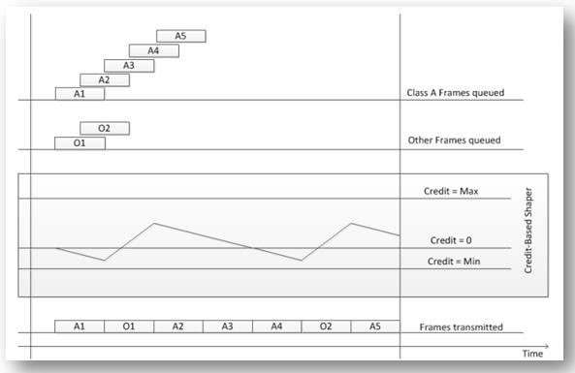  
　　图10-Qbu的传输序列

IEEE 802.1Qbu与IEEE 802.3br（穿插快速报文任务）一同工作于一个标准化的抢占机制上。该标准解决IEEE802.1Qbv所描述的TAS为避免传输抖动而在严苛型数据帧到来之前锁存了低优先级序列的问题（在一个最大干扰帧的持续时间内）。在需要预定的消息的最小延迟的情况下，TAS机制可能不是最佳的解决方案。因此，在支持由IEEE 802.1Qbu定义的优先级的链路上，可以中断标准以太网或巨型帧的传输，以允许高优先级帧的传输，然后在不丢弃之前传输的被中断的消息。有几种用于抢占正在进行的传输的通信选项是有利的，例如，以允许即时传输预定的消息并确保最小的通信延迟，或者促成

　　具有大量预定流量的网络链路上的最大带宽使用率。

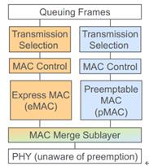  
　　图11-可抢占MAC与快速MAC

如图11所示，快速帧的MAC数据通道可以抢占Preemptable MAC的数据传输。

正在进行的传输可以被中断，报文按等级可被分为可被抢占和抢占帧，抢占生成框架，最小以太网帧受到保护的，127字节的数据帧（或剩余帧）不能被抢占。采用标准以太网PHY。

#### 3.3.3IEEE802.1Qcc系统配置

　　Qcc用于为TSN进行基础设施和交换终端节点进行即插即用能力的配置。采用集中配置模式，由1或多个CUC(集中用户配置)和1个CNC(集中网络配置)构成。CUC制定用户周期性时间相关的需求并传输过程数据到CNC，CNC计算TSN配置以满足需求。CUC用于OPC UA Pub/Sub，另一个用于OPC UA C/S，也会有其它用于应用协议如安全。配置采用标准化的配置协议（TLS上的NETCONF）以及匹配的配置文件（YANG）），如果单一设备则CUC和CNC并不牵扯协议。如果CUC和CNC是在分布式网络，RESTCONF用于他们之间的通信协议。

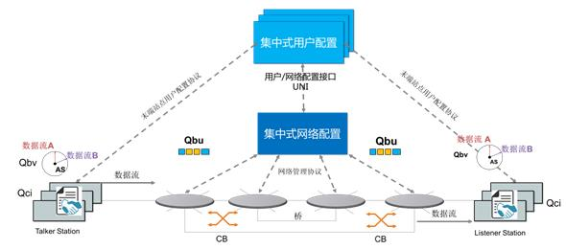  
　　图12-IEEE802.1 Qcc-CNC用于TSN网络与用户配置的协议

图12显示了IEEE802.1Qcc的CNC与CUC的配置，对不同的Qbv,Qbu,QCB的配置。

当然了IEEE关于TSN相关的标准还包括其它，可以在IEEE官方网站获得相关信息。

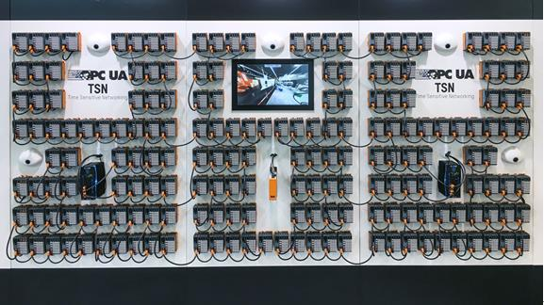  
　　图13-贝加莱2017年SPS展展出200 OPC UA TSN演示系统

图13为2017年纽伦堡SPS展会上贝加莱展出的OPC UA TSN演示系统，针对200个I/O站、5个高清视频，达到100μS的数据刷新能力。

### 4.OPC UA+TSN是构成工业互联网的基础

如果我们回到最初Internet被创建时的ISO/OSI七层协议模型，我们就会发现，在OPC UA与TSN构成的网络中，正是实现了这一“Internet”协议的七层结构。

TSN解决的是数据链路层的问题，结合标准的以太网物理层，但是，我们去看TSN的参考网络以及机制可以看到它能支持到网络交换机制的Network和Transport层的问题，而OPC UA则解决了Session会话层、Presentation表示层与Application应用层的问题。

我们可以把OPC UA TSN理解为一个Internet的工业版协议族，就像当年Internet被创建的时代一样。

无论技术如何理解，但OPC UA与TSN对于未来的IT与OT融合奠定了基础，使得过去人们对于IT与OT连接的各种障碍得以获得一个清晰而可行的解决之道，最终实现工业互联，在这个基础上，大数据应用、人工智能分析等才能被实现。